
2022年辽宁省丹东市中考地理试卷
一、单项选择题（下列各题的四个选项中，只有一个选项是最符合题意要求的，请将该选项用2B铅笔涂在答题卡指定的位置上。）
我们每天从东方迎来日出，由西方送走落日。读“某日太阳光照示意图”和“地球公转示意图”，完成下面小题。
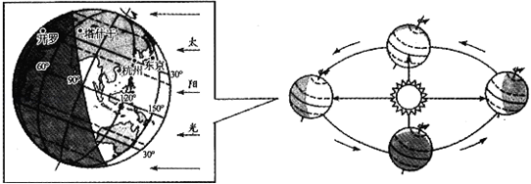
1. 该日是（ ）
A. 春分 B. 夏至 C. 秋分 D. 冬至
2. 该日，图中城市最早迎来日出的是（ ）
A. 杭州 B. 塔什干 C. 开罗 D. 东京
3. 杭州的地理坐标约为（ ）
A. （30°N，120°E） B. （30°S，120°E）
C. （30°N，120°W） D. （30°S，120°W）
2020年4月24日，中国第36次南极科考工作圆满完成。此次科考中科学家们发现南极部分地区积雪变成绿色和红色，该现象与当地气候变化引起藻类大量繁殖密切相关。读“中国南极地区科考站分布图”，完成下面小题。
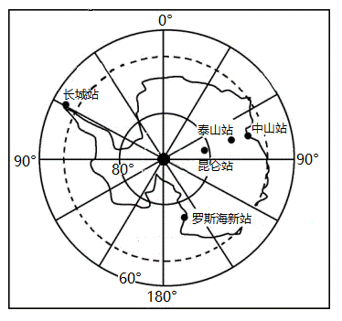
4. 我国南极科考站中，年平均气温最高的是（ ）
A 中山站 B. 泰山站 C. 昆仑站 D. 长城站
5. 南极部分地区积雪变成绿色和红色，这一现象表明南极地区（ ）
A. 人口减少 B. 风力增强 C. 气候变暖 D. 洪涝频繁
埃及位于尼罗河下游，历史上尼罗河每年定期泛滥，给两岸带来严重的洪涝灾害。埃及通过修建纳赛尔水库成功治理了尼罗河水患。读“埃及区域图”，完成下面小题。
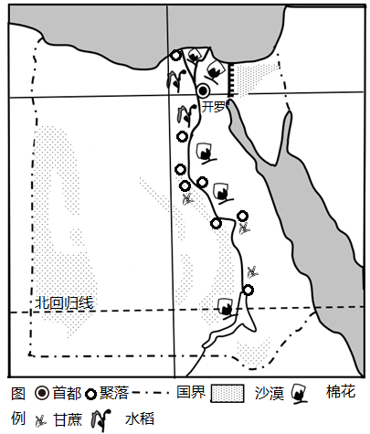
6. 埃及（ ）
A. 位于西半球 B. 横跨亚欧两大洲
C. 居民多信奉基督教 D. 居民大多说阿拉伯语
7. 该国大多数城市（ ）
A. 沿海分布 B. 沿河分布 C. 沿经线分布 D. 沿国界分布
8. 纳赛尔水库在解决尼罗河每年定期泛滥的问题上发挥的作用是（ ）
A. 防洪 B. 净化水体 C. 发电 D. 调节气候
欧洲西部历史悠久，文化灿烂，拥有丰富的旅游资源。读“爱尔兰和西班牙位置图”“爱尔兰气候资料图”和“西班牙南部气候资料图”，完成下面小题。
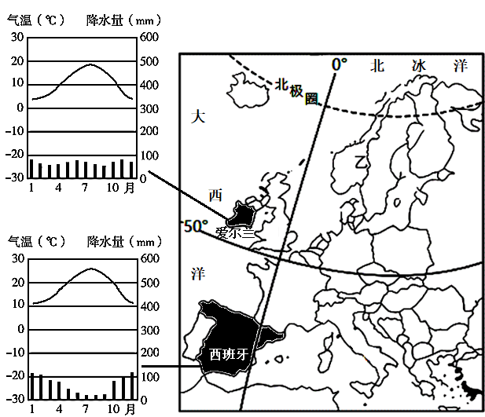
9. 下列著名旅游景点位于欧洲西部的是（ ）
A 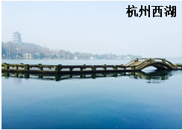 B. 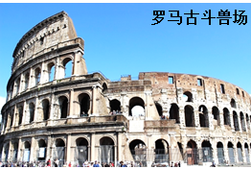
C. 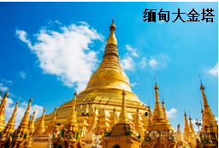 D. 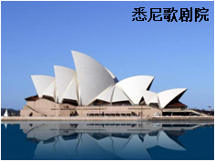
10. 一位爱尔兰游客到西班牙南部旅游，发现这里与本国气候差异很大。西班牙南部比爱尔兰（ ）
A. 1月份气温更低 B. 1月份降水更少
C. 7月份气温更高 D. 7月份降水更多
11. 下列食物中在爱尔兰人餐桌上最常见的是（ ）
A. 牛排 B. 饺子 C. 寿司 D. 韩式拌饭
今年入夏以来，辽宁东部山区经历了一轮强降雨，给人们的生产、生活带来了一定的影响。据此完成下面小题。
12. 下列天气符号可表示强降雨的是（ ）
A.  B. 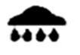 C.  D. 
13. 此轮强降雨过程可能诱发的地质灾害是（ ）
A. 地震 B. 冻害 C. 沙尘暴 D. 泥石流
“胡焕庸线”（即中国人口地理分界线）被誉为20世纪中国十大地理发现之一，不仅揭示了我国人口的空间分布差异，还反映出我国社会经济发展的空间差异。读“中国人口分布图”，完成下面小题。
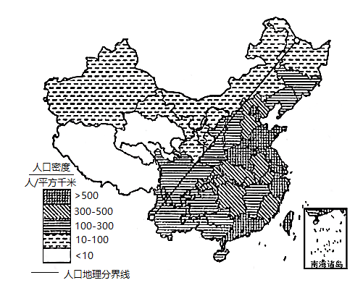
14. 我国人口（ ）
A. 分界线是黑河—腾冲一线 B. 空间分布均匀
C. 主要分布在温带大陆性气候区 D. 主要分布在地势第一级阶梯上
15. “胡焕庸线”还可以反映出我国（ ）
①交通线东密西疏②城市数量东多西少③农业分布南稻北麦④经济发展水平东高西低
A. ①②③ B. ①②④ C. ①③④ D. ②③④
东北地区拥有我国最大的平原，资源丰富，在全国占有重要地位。读“东北地区地形分布图”和“丹东某少数民族图”，完成下面小题。
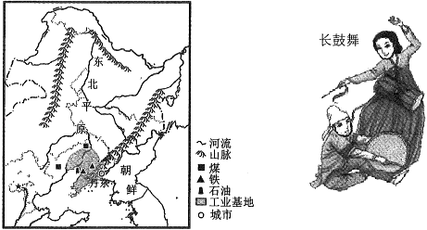
16. 东北平原是我国机械化水平最高的商品粮基地，有利于其机械化生产的自然条件是（ ）
A. 人口众多 B. 交通便利 C. 平原广阔 D. 沼泽广布
17. 图中工业基地的名称是（ ）
A. 辽中南工业基地 B. 珠江三角洲工业基地
C. 京津唐工业基地 D. 长江三角洲工业基地
18. 丹东是多民族聚居区。图中的少数民族擅长跳长鼓舞，喜爱辣白菜、打糕等民族特色食品。该民族是（ ）
A. 藏族 B. 回族 C. 朝鲜族 D. 蒙古族
川藏铁路东起成都西至拉萨，全线长1838千米，桥隧比（桥梁、隧道长度占线路总长度的比值）高达81%。读“川藏铁路分布图”，完成下面小题。
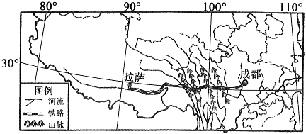
19. 川藏铁路桥隧比高的原因是（ ）
A. 沿线地区人烟稀少 B. 沿线地区多受台风影响
C. 沿线跨越山脉河流多 D. 沿线地区以种植业为主
20. 川藏铁路的终点拉萨位于（ ）
A. 北方地区 B. 南方地区 C. 西北地区 D. 青藏地区
二、综合题（本题共5小题，共30分）
21. 2022年北京冬奥会的举办掀起了全民冰雪运动的热潮。在北京某滑雪场，现代化场馆与古老的长城交相辉映，奥运精神与中华文明完美相融。读“北京某滑雪场等高线地形图”和“滑雪服务大厅屋顶发电设备景观图”，回答下列问题。
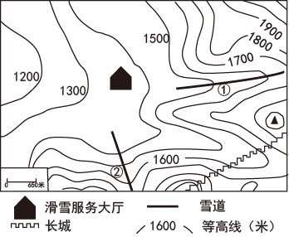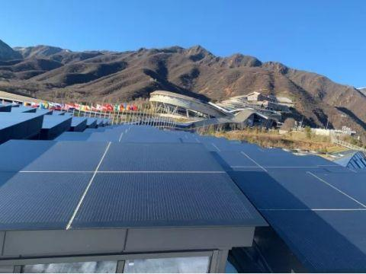
（1）图示区域的地形类型是____。
（2）图中，蜿蜒起伏的长城位于滑雪服务大厅的____方向，雪道分布在____（填山体的地形部位名称）。
（3）从坡度陡缓的角度考虑，①、②两条雪道中更适合初学者滑雪的是____。
（4）传承“绿色奥运”理念，滑雪服务大厅用电主要来自屋顶发电设备（右图），该设备利用新能源是____。
22. 亚洲文明源远流长，“河•和•合”三个字诠释了亚洲文明从形成到发展的丰富内涵。读“阿拉伯半岛民居图”“亚洲局部区域图”和“中老铁路分布图”，回答下列问题。
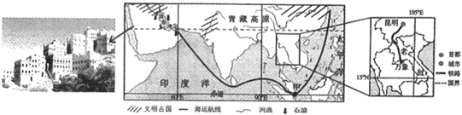
“河”——河流孕育文明
（1）亚洲三大文明古国都分布在河流沿岸，河流对文明古国的形成有哪些有利影响？（答出两点）
（2）亚洲河流多发源于青藏高原。因位于印度洋板块和亚欧板块的____（填“碰撞挤压”或“张裂”）地带，青藏高原至今仍在缓慢抬升。
“和”——人与自然和谐共生
（3）阿拉伯半岛上的民居墙厚、窗小，反映出当地的气温特点是____。
“合”——优势互补，合作共赢
（4）波斯湾及其沿岸的____资源沿图中海运航线经____海峡（填甲海峡名称）运往东亚。
（5）2021年12月中老铁路正式开通，它连接中国昆明和老挝的____（填首都名称），沿线国家居民以____（填人种名称）为主，该铁路的开通促进了两国文化的交流。
23. 通过比较的方法，可以帮助我们更好地认识区域。巴西和印度都是发展中国家，从自然环境到社会经济发展都有相似之处。读“印度地形及加尔各答主要工业部门示意图”和“巴西地形及里约热内卢主要工业部门示意图”，回答下列问题。
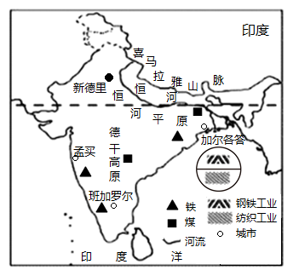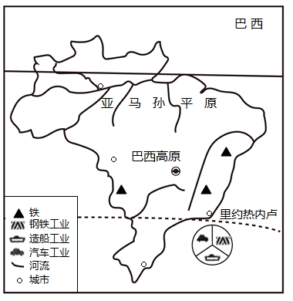
（1）两国都有回归线穿过，大部分地区位于____带和亚热带，热量充足。
（2）两国都是农业大国，地形都以____为主（写出两种主要地形类型）。
（3）两国都依托丰富的铁矿资源发展民族工业。读图，印度加尔各答和巴西里约热内卢共同的工业部门是____。
（4）两国相互合作，共同发展，国际上把这种互助合作称“____”。
（5）“碳中和”是指二氧化碳排放量和吸收量相互抵消，实现相对“零排放”。为实现全球“碳中和”目标，巴西加大了对亚马孙热带雨林的保护力度。作为中学生，我们在日常生活中可采取的低碳行为方式是____。（答出一点即可）
24. 2022年7月1日是香港回归祖国25周年纪念日，25年来在祖国强有力的支撑下，香港取得了快速发展。读“京九铁路分布图（图1）”和“粤港澳大湾区局部区域图（图2）”，回答下列问题。
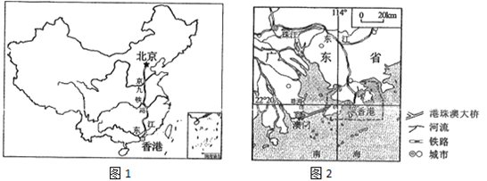
（1）香港位于祖国大陆的东南端，濒临____海，与广东省相邻。广东省的行政中心是____。
（2）北京的王先生参加香港回归庆祝活动，乘火车沿京九铁路依次经过的主要地形区是华北平原、____和东南丘陵。
（3）香港所需的日常生活消费品主要来自祖国内地。例如，华北平原可以为香港市民提供____（填油料作物名称）。
（4）为解决香港水资源严重短缺的问题，我国修建了“东深供水工程”，引东江水到香港。这种解决水资源地区分布不均的办法称为____。
（5）粤港澳大湾区正在成为集世界先进制造业和现代化服务业为一体的国际一流大湾区，大湾区内各地分工合作，其中广东以制造业为主，香港以____为主。香港、珠海和澳门三地通过____（填图中交通工程）实现了快速互联互通。
25. 新疆维吾尔自治区是我国西北内陆的重要省区。某中学地理兴趣小组利用暑期从托克逊出发，开启新疆地理研学之旅。阅读“新疆研学路线图”和“草方格沙障景观图”，回答下列问题。
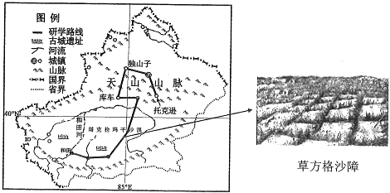
揭秘中国“干极”
（1）托克逊是我国降水最少的地区，年平均降水量仅5.9毫米，试分析其降水稀少的原因。（答出两点）
参观瓜果之乡
（2）新疆的哈密瓜、葡萄等瓜果因甜度高、口感好深受同学们喜爱。从气候角度分析新疆瓜果品质好的原因。（答出两点）
翻越天山
（3）沿独库公路（独山子——库车）翻越天山时，山脚下酷暑难耐而山顶却白雪皑皑，形成这种差异的主导因素是____。
考察和田河
（4）和田河因和田玉而闻名。该河夏季日出前后流量小，下午流量大，冬季会断流。据此判断影响和田河流量变化的主要因素是____。
古城寻踪
（5）研学时发现沙漠中散落着古城遗址。查资料得知这里曾经是绿洲，因水源枯竭，绿洲逐渐变为沙漠。由此推测这里曾经发生主要生态环境问题是____。
探究治沙方式
（6）草方格沙障是当地常见的固沙工程，人们将秸秆、芦苇等插在沙土中，制成沙障，呈方格状设置在公路两侧，阻挡风沙。同学们设计了三组实验，实验效果如图所示，同学们设计这三组实验的探究目的是____。
